《超级画板》程序使用说明
在PyCharm中运行《超级画板》即可进入如图1所示的系统主界面。在该界面中，通过左侧的工具栏可以选择所要进行的操作。
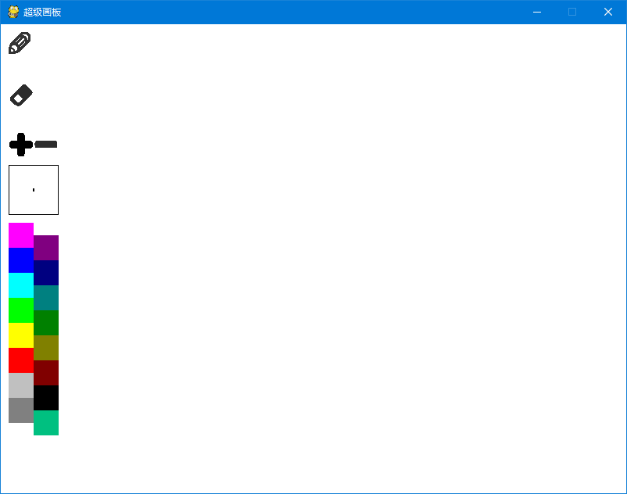
图1 系统主界面
具体的操作步骤如下：
超级画板的主要功能都集中在一个窗口上实现，在这个窗口中，默认选择的是画笔，用户在设置画笔颜色和尺寸时，可以在窗口左侧的矩形框中显示预览效果，选择完成后，即可在右侧画板中绘制图形；而如果选择橡皮，则可以擦除已经绘制的图形，另外，还可以按键盘上的<Esc>键盘，清空右侧的画板，效果如图2所示。
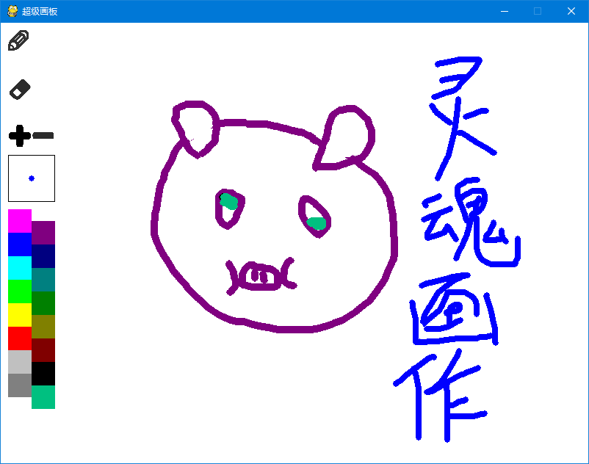
图2 超级画板主窗口效果

